KineTurnos — SANMAR SALUD
Secciones actualizadas del informe con el sistema terminado (26-10-2026)
Este documento reúne las secciones del informe que cambian con el sistema terminado. Cada una indica a qué sección reemplaza o complementa. El resto del informe (relevamiento, requerimientos, casos de uso, fichas, diagrama de estados) sigue vigente: se verificó contra el sistema implementado.
- 1. Fases de implementación: reemplaza el apartado del mismo nombre en Objetivos, límites y alcance del sistema.
- 2. Arquitectura lógica: reemplaza la sección Arquitectura lógica.
- 3. Modelo entidad-relación: reemplaza la sección Modelo entidad-relación.
- 4. Prototipos de interfaz: reemplaza las capturas de Pantalla Agenda y Formulario Turno.
- 5. Pruebas y validación: sección nueva (opcional), con la evidencia de los requerimientos no funcionales.

1. Fases de implementación
El sistema se desarrolló con un enfoque incremental. Cada fase entregó una versión operativa, publicada en producción, que suma funcionalidades a la anterior. El orden respondió a las prioridades del consultorio: primero se digitalizó el proceso central de turnos, que se gestionaba en papel y por WhatsApp, y luego se incorporaron los módulos clínico, administrativo y de comunicación con los pacientes. Cada cambio se integró con pruebas automáticas (unitarias, de integración contra la base de datos y de punta a punta en el navegador) que se ejecutan en cada versión antes de publicarla.
Fase 1 – Núcleo operativo (implementada, agosto a septiembre de 2026): seguridad y accesos (inicio y cierre de sesión, perfiles Administrador y Profesional, y el nivel técnico Superadmin), gestión de turnos y agenda (crear, reprogramar, cancelar, registrar asistencia, eliminar y consultar turnos, con validación de disponibilidad y de solapamientos), gestión de pacientes y de profesionales, y un panel inicial con las métricas del día. Requerimientos: RF01 a RF04, RF06, RF08 a RF10, RF18 y RF19.
Fase 2 – Historia clínica digital (implementada, octubre de 2026): registro por sesión de la evolución, el diagnóstico y el plan de tratamiento; alertas clínicas, antecedentes y objetivos del tratamiento; consulta del historial completo y vista de impresión; acceso restringido según el perfil y registro de cada lectura y modificación. Requerimientos: RF11 a RF13, RNF06 y RNF07.
Fase 3 – Gestión de obras sociales (implementada, octubre de 2026): catálogo de obras sociales; datos de afiliación de cada paciente; autorizaciones con cantidad de sesiones y vencimiento, que descuentan sesiones al registrar la asistencia y avisan cuando una autorización está vencida, agotada o por renovar; y planilla mensual de asistencia por obra social para la facturación. Requerimientos: RF07, RF14 y RF15.
Fase 4 – Notificaciones (implementada, septiembre de 2026): envío automático de correos al paciente ante la creación, confirmación, reprogramación o cancelación de un turno, y recordatorio 24 horas antes de cada turno. Requerimiento: RF05.
Fase 5 – Dashboard de indicadores (implementada, octubre de 2026): turnos por profesional, tasas de cancelación y de ausentismo, y pacientes y sesiones atendidas por período, comparados con el período anterior; accesos directos a las secciones más utilizadas; y lista de tareas del día para registrar asistencia y confirmar turnos sin salir del panel. Requerimientos: RF16 y RF17.
Cierre – Ajustes y requerimientos no funcionales (octubre de 2026): gestión de usuarios desde el sistema (alta con contraseña temporal y cambio obligatorio); CUIL y fecha de nacimiento del paciente, con búsqueda por CUIL (RF08); vista de la agenda por profesional (RF03); medición del rendimiento con el volumen real de operación (RNF03 y RNF04); monitoreo continuo de la disponibilidad (RNF08); y respaldo diario cifrado de la base de datos (RNF09).
Las fases 2 y 4 se implementaron en orden inverso al planificado: las notificaciones quedaron operativas antes que la historia clínica.

2. Arquitectura lógica
KineTurnos es una aplicación web de una sola base de código (Next.js), publicada en la nube. El personal del consultorio la usa desde el navegador, en computadora o celular, sin instalar nada (RNF02, RNF10). La aplicación y la base de datos están en la misma región (São Paulo), y las tareas automáticas (recordatorios, monitoreo y respaldos) se ejecutan con GitHub Actions.
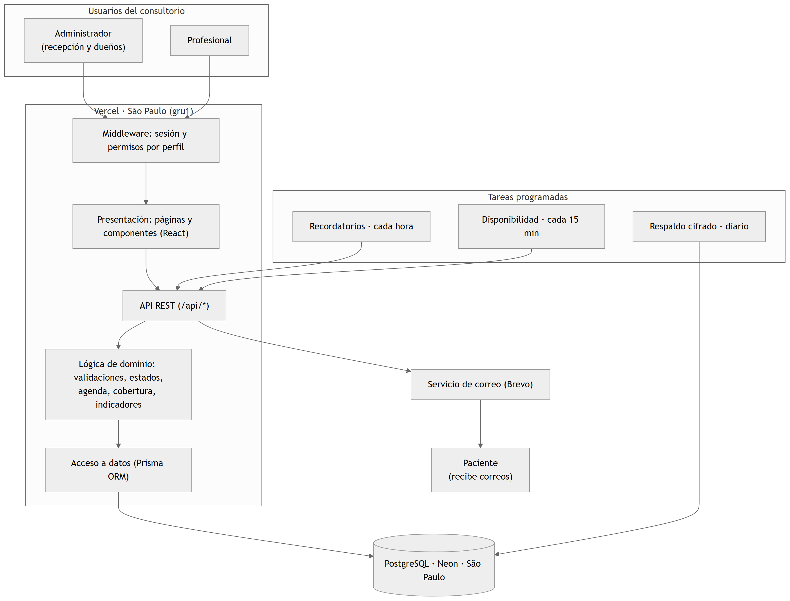
Fuente: Elaboración propia.

Capas
Capa | Responsabilidad
Presentación | Pantallas (panel, agenda, pacientes, historia clínica, obras sociales, profesionales, usuarios), adaptadas a computadora y celular.
Seguridad | Inicio de sesión con contraseña cifrada (bcrypt). El middleware protege cada página según el perfil y la API revalida el usuario y sus permisos en cada pedido.
API REST | Recibe los pedidos, valida el formato de los datos y traduce los errores a respuestas HTTP.
Lógica de dominio | Reglas del negocio, compartidas por los formularios y el servidor: disponibilidad y solapamientos, estados del turno, cobertura de obras sociales, historia clínica e indicadores.
Acceso a datos | Consultas y transacciones (Prisma ORM), bloqueos para que dos personas no agenden el mismo horario y registro de accesos a la historia clínica.
Base de datos | PostgreSQL administrado (Neon), con migraciones versionadas.

Servicios externos y tareas programadas
- Correo (RF05): cada cambio de un turno guarda el correo pendiente en la base, en la misma operación. Después la aplicación lo envía por un servicio transaccional (Brevo) y, si falla, lo reintenta.
- Recordatorios (RF05): cada hora, una tarea programada encola los recordatorios de los turnos de las próximas 24 horas.
- Disponibilidad (RNF08): cada 15 minutos se verifica que la aplicación y la base respondan; si fallan, llega un aviso por correo.
- Respaldos (RNF09): todos los días se hace una copia completa de la base, cifrada, que se conserva 14 días.
- Integración continua: cada cambio pasa por análisis de código, compilación y pruebas automáticas antes de publicarse.

Decisiones de arquitectura
Decisión | Motivo
Aplicación web, sin app nativa | Funciona en la computadora de recepción y en el celular del profesional sin instalar nada (RNF02, RNF10).
Interfaz y API en un mismo proyecto (Next.js) | Un solo lenguaje (TypeScript) y un solo despliegue; las reglas del negocio se escriben una vez y las usan el formulario y el servidor.
Servicios en la nube (Vercel y Neon) | Disponibles las 24 h sin servidor en el consultorio (RNF08) y sin costo para el volumen del consultorio.
Aplicación y base en la misma región | Cada consulta a la base tarda 1 a 2 ms en lugar de cruzar el continente; redujo un 44 % el tiempo de respuesta medido.
Permisos centralizados (perfil × permiso) | Sumar un perfil o un módulo es agregar filas a una matriz, sin rediseñar el sistema (RNF11).
Capas separadas | Cada regla está en un solo lugar y tiene sus propias pruebas (RNF12).

3. Modelo entidad-relación
Modelo de datos implementado en PostgreSQL. Los nombres corresponden a las entidades del modelo; PK indica clave primaria, FK clave foránea y UK valor único.
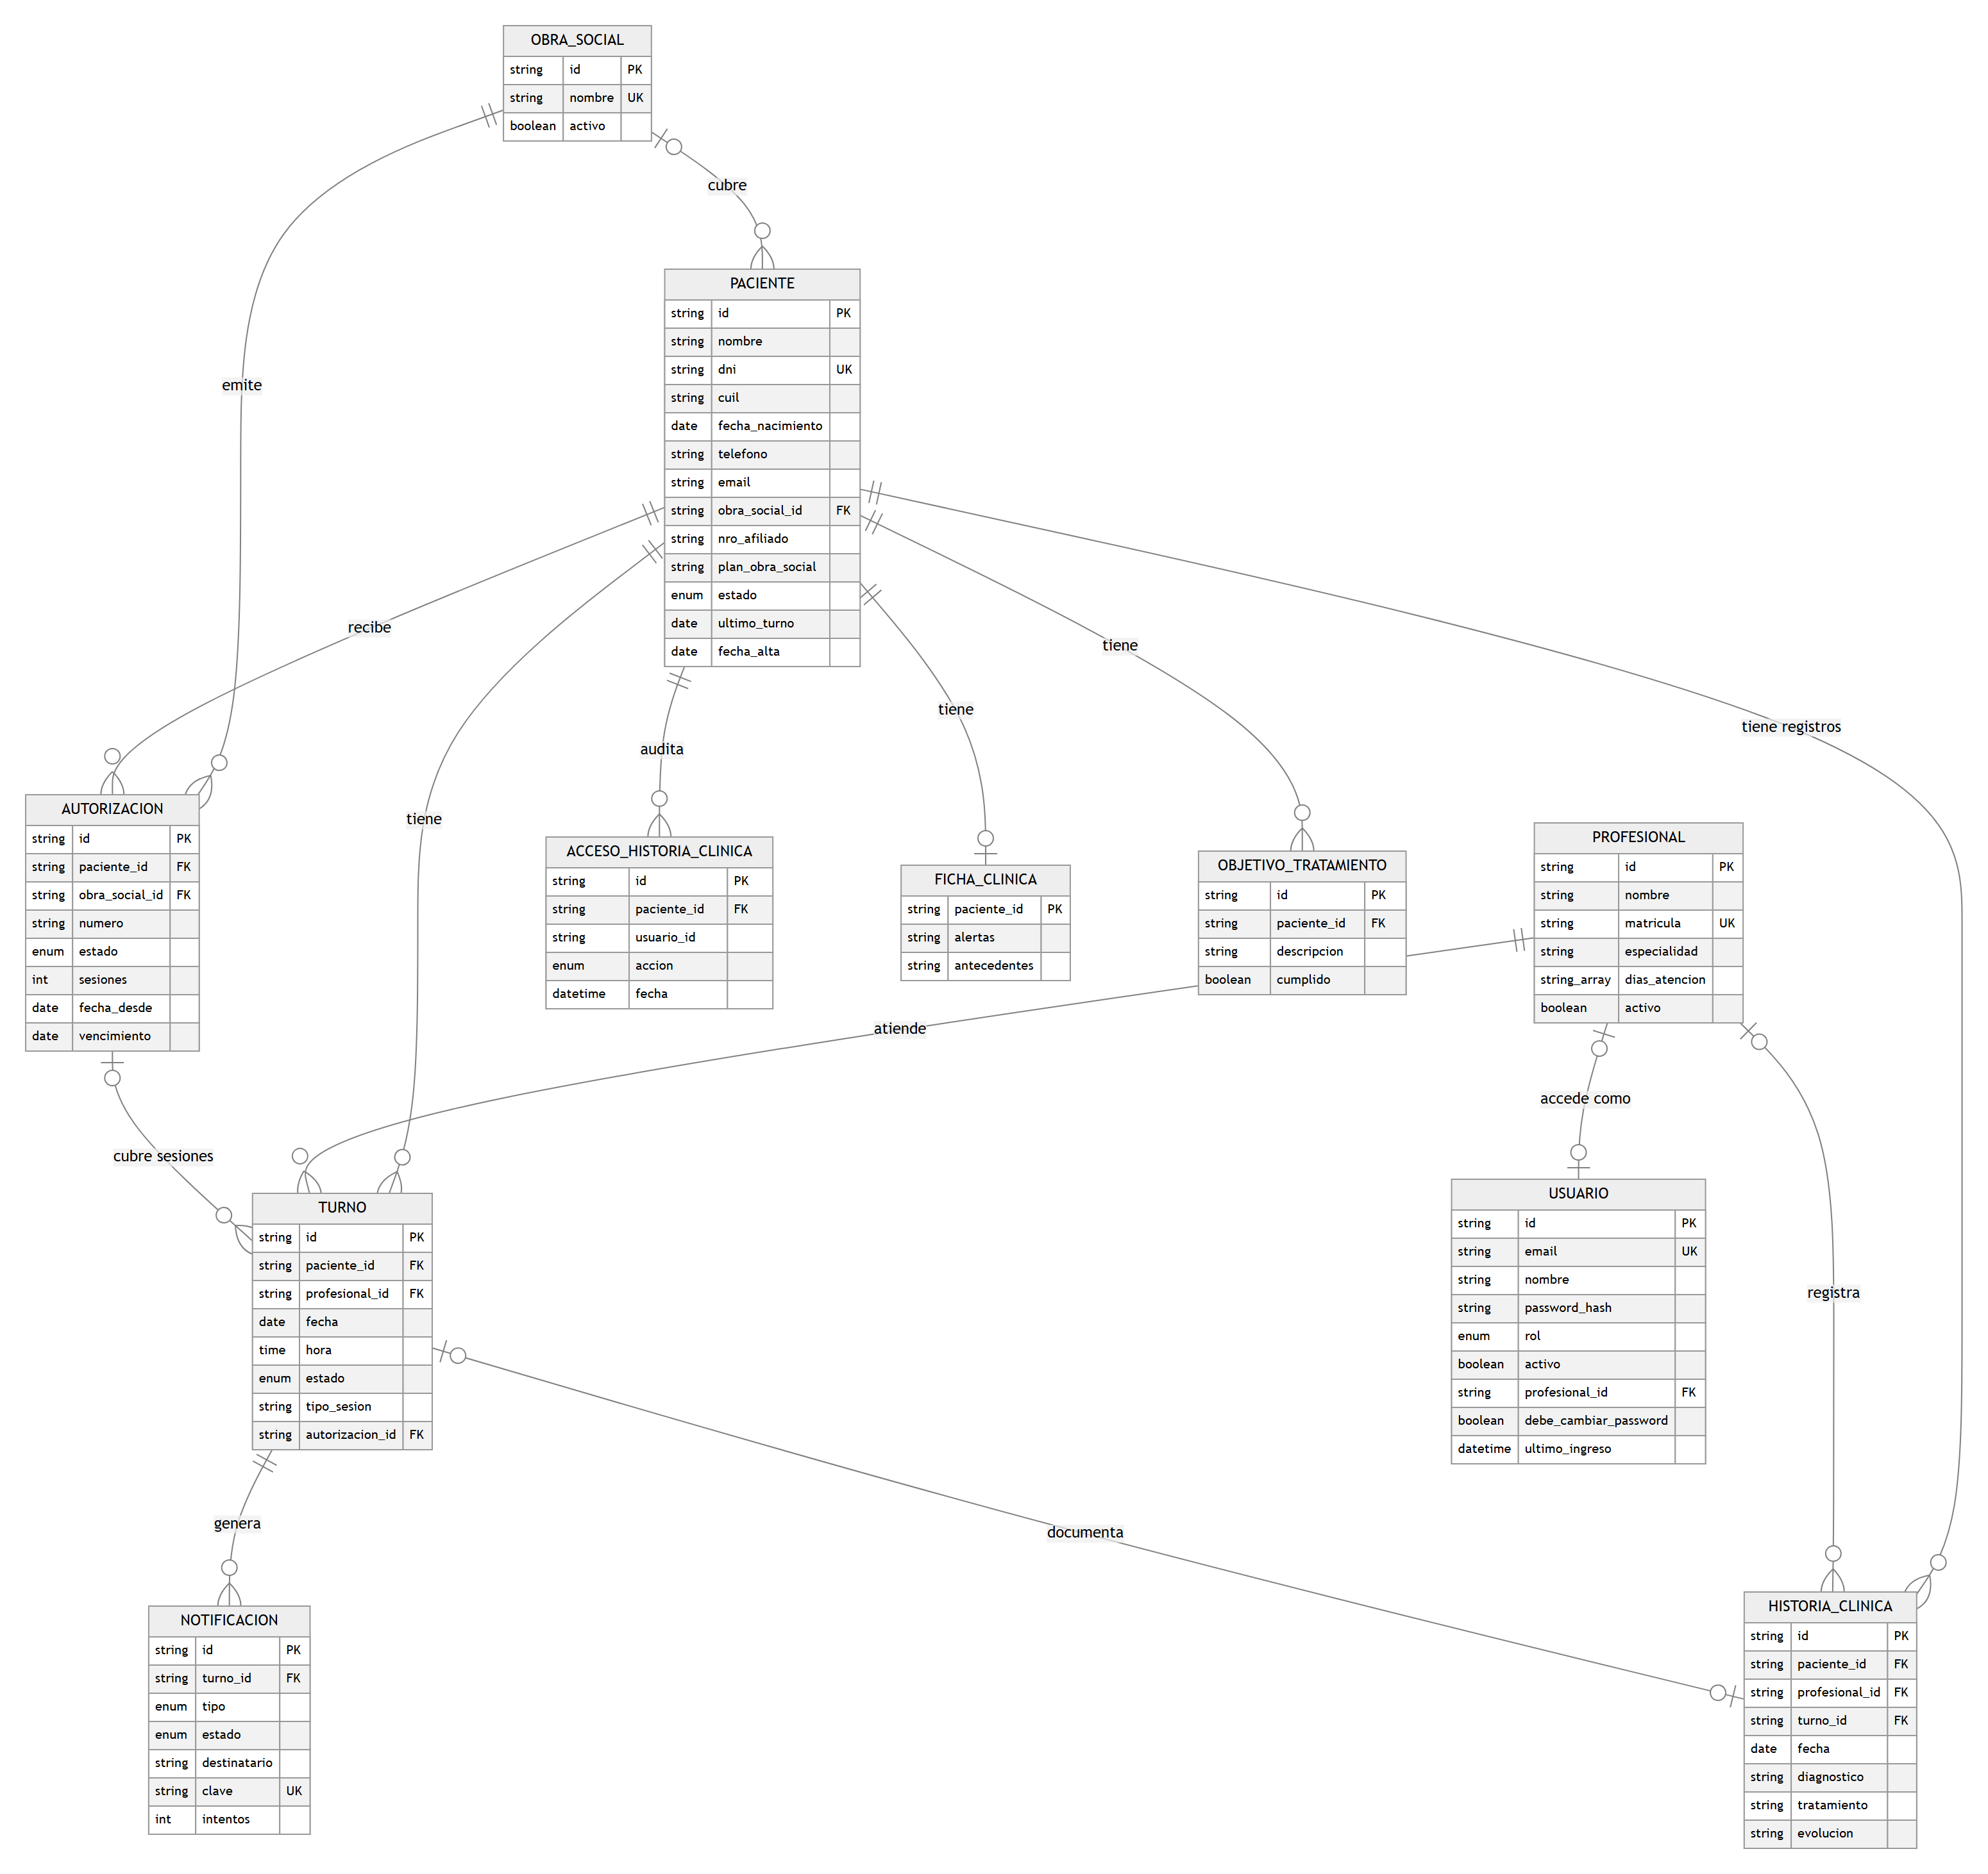
Fuente: Elaboración propia.

Entidades
Entidad | Descripción
Paciente | Datos personales y de contacto. DNI obligatorio y único; CUIL y fecha de nacimiento opcionales; obra social del catálogo con número de afiliado y plan, o Particular. Se desactiva en lugar de borrarse si tiene historia clínica.
Profesional | Kinesiólogo con matrícula única, especialidad y días de atención. El horario del consultorio (08:00 a 18:00) es común a todos.
Usuario | Acceso al sistema con perfil Administrador, Profesional o Superadmin. Contraseña cifrada; contraseña temporal con cambio obligatorio; vínculo con su Profesional; último ingreso. Se desactiva, no se borra.
Turno | Sesión de 1 hora entre un paciente y un profesional, con estado (pendiente, confirmado, atendido, cancelado, ausente) y la autorización que cubre la sesión.
HistoriaClinica | Un registro por sesión: evolución obligatoria, diagnóstico y plan de tratamiento opcionales; vinculado al turno que documenta y a su autor.
AccesoHistoriaClinica | Trazabilidad: quién leyó, cargó o corrigió información clínica y cuándo (RNF07).
FichaClinica | Alertas clínicas y antecedentes del paciente.
ObjetivoTratamiento | Objetivos del tratamiento con su estado de cumplimiento.
ObraSocial | Catálogo de obras sociales y prepagas.
Autorizacion | Autorización de la obra social: sesiones, fecha desde, vencimiento y estado. Cada sesión atendida se descuenta de la autorización vigente.
Notificacion | Correo al paciente por un turno (creación, confirmación, reprogramación, cancelación o recordatorio), con su estado de envío y reintentos.

Cambios respecto del diseño inicial
- Entidades nuevas: HistoriaClinica, AccesoHistoriaClinica, FichaClinica, ObjetivoTratamiento, ObraSocial, Autorizacion y Notificacion.
- Paciente: CUIL, fecha de nacimiento, obra social del catálogo, número de afiliado y plan.
- Usuario: perfil Superadmin, vínculo con su Profesional, contraseña temporal, último ingreso y fecha de alta.
- Turno: vínculo con la Autorizacion que cubre la sesión.

4. Prototipos de interfaz
Pantallas del sistema implementado, con datos de demostración (nombres ficticios).

Pantalla Agenda
Vista del día con la tira de días y el calendario, filtros por estado, paciente y profesional, y la lista de turnos con sus acciones. Ofrece también la vista semanal y la vista por profesional.
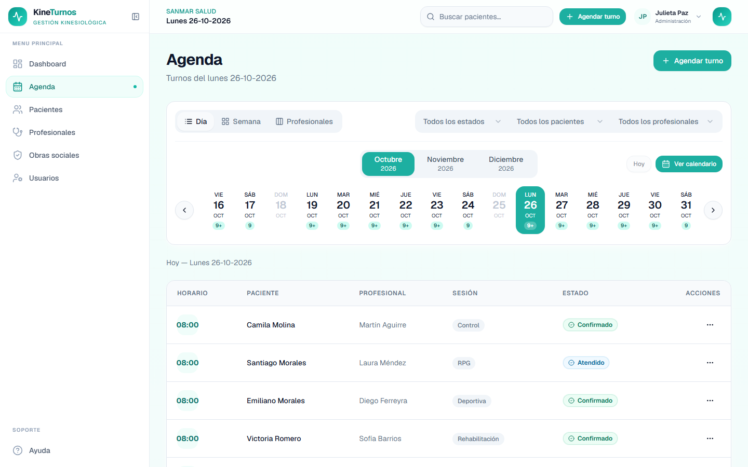
Fuente: Sistema KineTurnos, desarrollado para SANMAR SALUD.
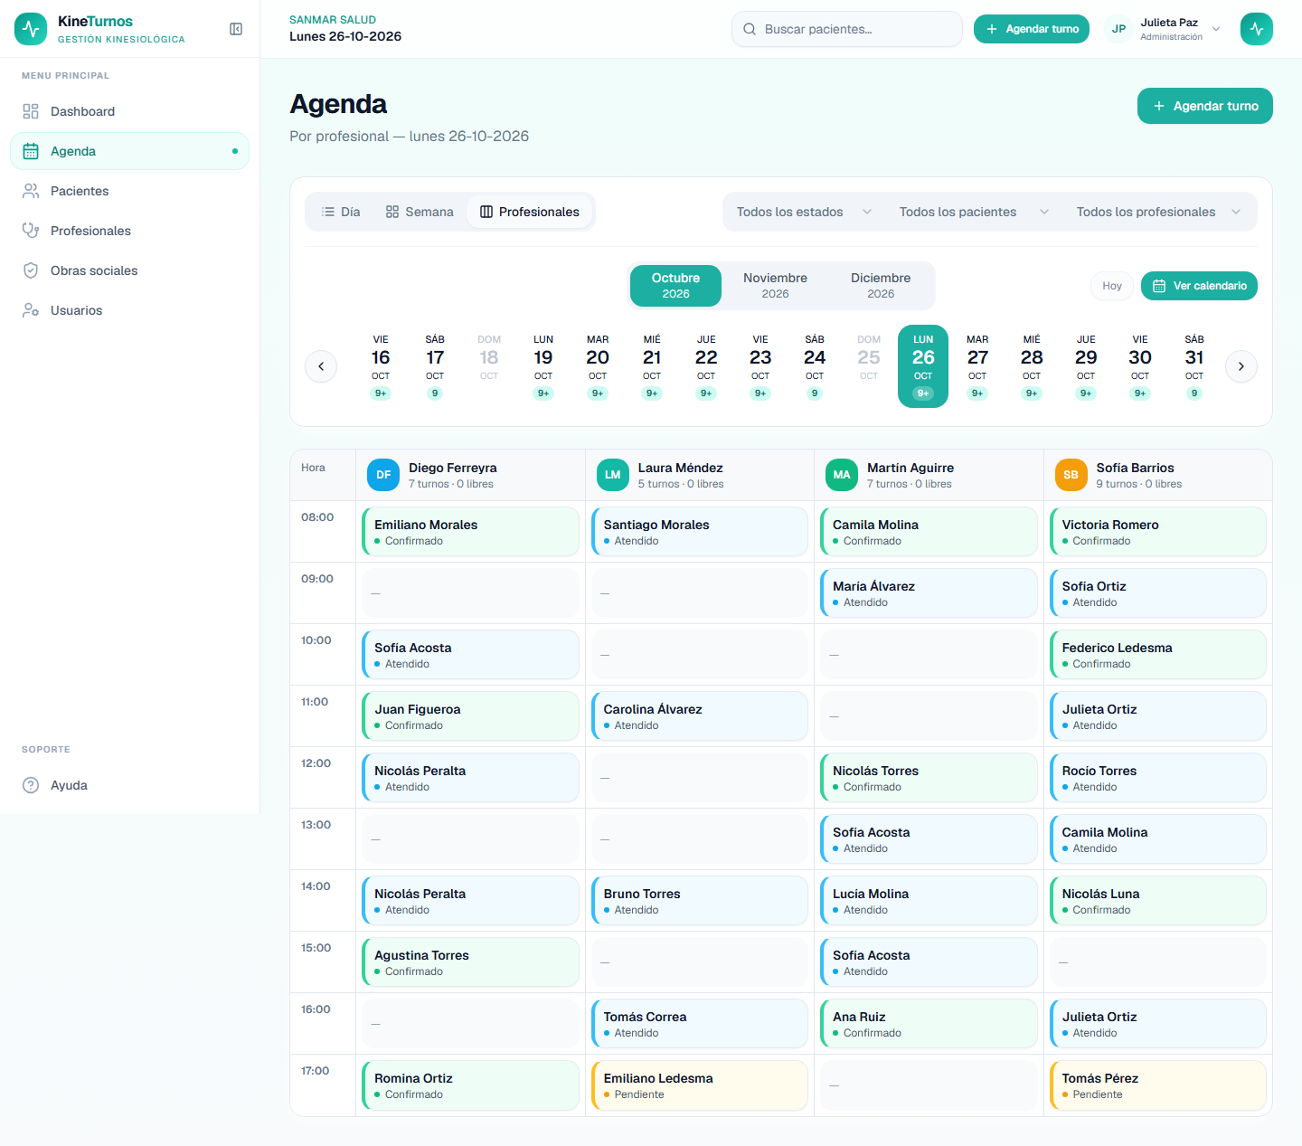
Fuente: Sistema KineTurnos, desarrollado para SANMAR SALUD. Vista por profesional.

Formulario Turno
Alta de un turno: paciente, profesional, fecha, bloque horario (los ocupados no se pueden elegir), tipo de sesión, estado y observaciones. Si el paciente no tiene una autorización vigente, el formulario lo avisa sin bloquear el alta.
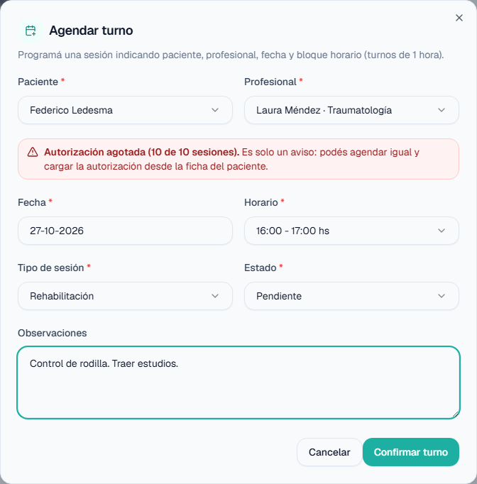
Fuente: Sistema KineTurnos, desarrollado para SANMAR SALUD.

5. Pruebas y validación
El sistema se validó con pruebas automáticas que se ejecutan en cada cambio, antes de publicarlo, y con mediciones específicas para los requerimientos no funcionales.
Nivel | Qué prueba | Cantidad
Unitarias | Reglas del negocio: validaciones, fechas, disponibilidad, estados, permisos, cobertura, indicadores | 400 (98,2 % de las líneas de la lógica de dominio)
Integración | API real contra PostgreSQL: altas, bajas, duplicados, solapamientos, concurrencia, sesión y permisos por perfil | 85
De punta a punta | Flujos completos en el navegador, en computadora y celular (390 px) | 37
Respaldo y restauración | Respaldo cifrado, restauración en una base vacía y comparación de todas las tablas | En cada cambio

Evidencia de los requerimientos no funcionales
Requerimiento | Cómo se verificó | Resultado
RNF02 – Responsive | Pruebas de punta a punta en pantalla de celular (390 px) | ✓
RNF03 / RNF04 – Rendimiento y volumen | Carga de 7 meses de operación a 40 turnos diarios (6.640 turnos) y medición con varios usuarios simultáneos | ✓ Todas las consultas por debajo de 3 s (p95); agenda y pacientes en 2,1 a 2,3 s
RNF05 – Contraseñas cifradas | Almacenamiento con bcrypt; pruebas de inicio de sesión | ✓
RNF06 / RNF07 – Historia clínica | Pruebas de acceso por perfil y de registro de accesos | ✓
RNF08 – Disponibilidad 24 h | Chequeo automático cada 15 minutos con aviso por correo | ✓
RNF09 – Respaldo periódico | Respaldo diario cifrado, conservado 14 días; restauración probada en cada cambio | ✓
RNF10 – Navegadores | Pruebas de punta a punta en Chromium (motor de Chrome y Edge) | ✓
RNF13 – Superadmin | Perfil técnico con permisos propios; pruebas de acceso | ✓

Durante la medición de rendimiento se detectaron y corrigieron dos consultas que leían toda la historia de turnos (la lista de pacientes pasó de 2,47 s a 0,58 s y el alta de un turno de 6,63 s a 0,70 s), y se ubicó la aplicación en la misma región que la base de datos, con una mejora del 44 % en el tiempo de respuesta.

